第5课时 解决问题
一、教学内容
教科书P84例5，完成教科书P84“做一做”和P85“练习二十一”中第2、3题。
二、教学目标
1.灵活运用所学过的加、减、乘法运算解决“座位数够不够”的问题。
2.经历收集信息、分析问题、交流分享的过程，会从多个角度思考问题，在解决“座位数够不够”的问题中，感受解决问题策略的多样化。
3.在解决问题的过程中，激发学生学习数学的兴趣，感受数学与生活的联系。
三、教学重难点
1.教学重点：能够从不同角度观察思考，解决问题。
2.教学难点：能够用图示展示自己的解题思路，用比较完整、准确的语言表达自己的思考过程。
四、教学准备
课件，教科书P84例5中的座位示意图若干张。
五、教学过程
（一）复习导入，揭示课题
1．图文并茂，复习旧知识。
（1）课件出示习题。

一共有多少个座位？

师：同学们，能根据前面所学的知识解决这个问题吗？
（2）汇报交流。
【学情预设】（1）7×3-1=20（个)或7×2+6=20（个）或3×6+2=20（个）。
2．以旧引新，揭示课题。
师：太棒了，同学们对于前面学习的知识掌握得非常好！这节课我们就一起学习运用加、减、乘法运算解决生活中的实际问题。（板书课题：解决问题）
【设计意图】横行和竖列两个不同的角度观察，从而发现不同的解决方法，培养思维灵活性的同时，为新课学习奠定基础。
（二）合作探究，解决问题
1．收集信息，明确问题。
师：二（1）班准备租车参观科技馆，可是租什么样的车合适呢?学校帮他们联系了一辆车，请你们帮他们参谋参谋，这辆车坐得下吗？
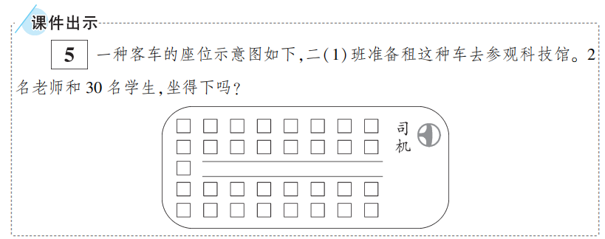
课件出示教科书P84例5。
师：从图中你读到了哪些数学信息？
【学情预设】学生根据平常分析问题的方法，说出题干中和图中的已知信息和问题。
生1：已知信息是有2名教师和30名学生；
生2：问题是坐的下吗？
师：那谁来说一说“什么叫坐得下吗？”
【学情预设】
生1：就是座位够不够。
生2：比大小。
师追问：那是谁和谁比大小呢？
【学情预设】
生1：座位数和人数比大小。（如果学生说不出来，教师可以通过学生互相讨论或者引导着说出座位数和人数比大小。）
师：那么，座位数和人数比大小成什么样的结果的时候才能坐得下呢？
【学情预设】
生：座位数大于人数，就坐得下；座位数小于人数，就坐不下。
师：从题目中我们已经知道了人数，所以我们要解决的问题是车里有几个座位。
2．分享过程，感悟方法。
（1）师：我们该怎样求客车的座位数呢？请同学们拿出刚发的任务单自己动手圈一圈画一画，说一说你是怎么想的？并列出算式。（时间：2—3分钟）
（2）同桌，相互交流分享想法。
请同桌之间相互交流，看一看你和同桌之间的想法一样吗？（同桌自由交流 时间：2-3分钟）
（3）展示汇报
师：谁愿意分享你的想法？
【学情预设】
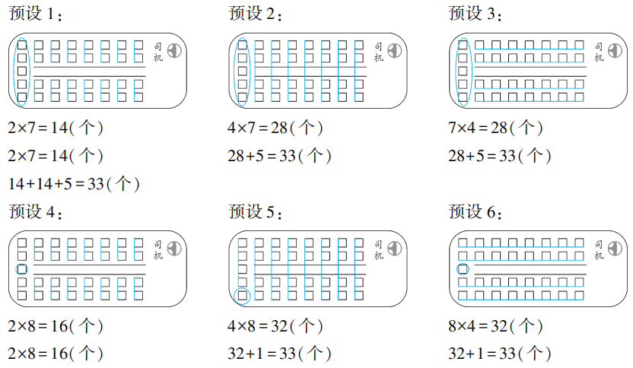
纵向观察 横向观察
【设计意图】教学中教师充分放手，真正把学生当成学习的主人，教师在这里只提供直观图，剩下的工作则交给学生自己来做，在交流的过程中体现了算法多样化。
（3）比较作答。
师：计算结果出来了，现在能够回答“坐得下吗”这个问题了吗？
【学情预设】乘客人数为2+30＝32（人），客车一共有33个座位，33大于32，所以坐得下。
教师适时板书。（板书）
3.检验答案。
师：接下来我们该思考的问题是“解答正确吗”,谁能说一说？
【学情预设】
生1：学生和老师一共32人。客车通过数一数有33个座位，坐得下。解答正确。
4．沟通联系，深化理解。
师：我们再来观察这些求客车座位数的算式，你发现了什么?
【学情预设】同一个问题，可能有多种解决方法，观察的角度不同，得到的算式也不同；虽然算式不同，但求出的座位数相同。（学生的发现只要合理，教师都要给予肯定。）
师：是的，只要我们善于观察，会发现同一个问题，观察角度不同，解决问题的方法也会不同。
【设计意图】引导学生及时回顾自己的解题过程，不仅可以让学生体会解决问题策略的多样化，而且有利于学生不断积累解决问题的经验。
（三）巩固练习，提升认识
1.完成教科书P84“做一做”。
师：你知道了什么？解决“这些鸡蛋够吗”这个问题，需要知道哪些信息？
【学情预设】要知道有多少个小朋友和有多少个鸡蛋。
师：这两条信息中哪个没有直接告诉我们？
【学情预设】鸡蛋的个数没有直接告诉我们。
师：这道题你会解决吗？怎样列式？
学生独立解决，然后说说自己的想法。
【学情预设】
预设1：横着看 预设2：竖着看
5×2=10(个) 6×5=30(个)
6×4=24(个) 30+4=34（个）
24+10=34（个） 34＜35，这些鸡蛋不够。
34＜35,这些鸡蛋不够。
2.完成教科书P85“练习二十一”第2题。
学生独立解决，全班交流。
3.完成教科书P85“练习二十一”第3题。
学生独立解决，全班交流。
师：说说你是怎样想的。
【学情预设】指导学生说出思考过程：先求花坛里需要几盆鲜花，再进行比较。
【设计意图】通过有层次的练习设计，体现出较强的综合性。“做一做”让学生选择合适的运算，从自己理解的角度解决问题，培养学生理解问题、分析问题与解决问题的能力。第2题需要直接应用乘法的含义来解决实际问题，提高计算的准确率。第3题重点在于让学生看懂图，并充分运用所学的运算知识加以解决。
五、课堂小结，畅谈收获
师：今天这节课大家有什么收获？（生自由谈体会）
师小结：这节课我们灵活运用所学过的加、减、乘法运算解决了座位够不够坐的问题，以后当我们遇到类似的数学问题时，可以进行多角度的思考。
六、板书设计
解决问题
纵向看： 横向看：
人 数：30＋2＝32（人） 人 数：30＋2＝32（人）
座位数：4×7＝28（个） 座位数：7×4＝28（个）
【教学提示】
呈现情境图后，应让学生充分说说从图中知道了什么信息，能发现并提出哪些数学问题，增强学生的问题意识。
【教学提示】
呈现情境图后，应让学生充分说说从图中知道了什么信息，能发现并提出哪些数学问题，增强学生的问题意识。
28＋5＝33（个） 28＋5＝33（个）
33＞32，坐得下。 33＞32，坐得下
。
【教学提示】
呈现情境图后，应让学生充分说说从图中知道了什么信息，能发现并提出哪些数学问题，增强学生的问题意识。
【教学提示】
呈现情境图后，应让学生充分说说从图中知道了什么信息，能发现并提出哪些数学问题，增强学生的问题意识。

【教学提示】
呈现情境图后，应让学生充分说说从图中知道了什么信息，能发现并提出哪些数学问题，增强学生的问题意识。
【教学提示】
呈现情境图后，应让学生充分说说从图中知道了什么信息，能发现并提出哪些数学问题，增强学生的问题意识。

